今日动态
2023.9.27 周三 晴
记录人：姜娜
※一日活动篇
◎今日来园人数：19人，4人缺勤。
◎早点：酸奶、核桃仁、饼干。
◎午餐：意大利面（西兰花、青菜、五花肉、番茄）、三鲜汤。
◎水果：火龙果、苹果。
◎午点：八宝粥。
姓名 | 入园情绪 | 自主放物品 | 午饭情况 | 午睡情况 | 午点情况 | 大便情况
高昀棋 | 请假 | 请假 | 请假 | 请假 | 请假
陈琬儿 | ☆ | ☆ | ☆添 | ☆ | ☆
秦初曈 | ☆ | ☆ | ☆ | ☆ | ☆
曹钰欣 | ☆ | ☆ | ☆ | ☆ | ☆
余思纯 | ☆ | ☆ | ☆添 | ☆ | ☆
张榕汐 | 请假 | 请假 | 请假 | 请假 | 请假
陆亦萱 | ☆ | ☆ | ☆ | ☆ | ☆ | 中1
陈欣尹 | 请假 | 请假 | 请假 | 请假 | 请假
陈诗羽 | ☆ | ☆ | ☆ | ☆ | ☆
张子瑶 | ☆ | ☆ | ☆添 | ☆ | ☆
陈佳奕 | ☆  主动打招呼 | ☆ | ☆添 | ☆ | ☆ | 中1
蒋芊冉 | ☆ | ☆ | ☆ | ☆ | ☆
朱舒窈 | ☆ | ☆ | ☆ | ☆ | ☆
陈舒然 | ☆ | ☆ | ☆ | ☆ | ☆
秦昊吕 | 请假 | 请假 | 请假 | 请假 | 请假
刘一航 | ☆ | ☆ | ☆ | ☆ | 喂完
万靖炘 | ☆ | ☆ | ☆ | ☆ | ☆
巢惟燚 | 来园哭 | ☆ | ☆ | ☆ | ☆
陆奕果 | ☆ | ☆ | 喂完 | ☆ | ☆
沈梓诺 | ☆ | ☆ | ☆ | ☆ | 喂完
陈杭昱 | ☆ | ☆ | ☆添 | ☆ | ☆
蒋一帆 | ☆ | ☆ | ☆ | ☆ | ☆
陈宥和 | ☆ | ☆ | ☆ | ☆ | ☆
入园情绪：能够开开心心来到幼儿园☆
自主放物品：能够将水杯放在水杯架上，把物品摆放在抽屉里☆
午饭情况：能够独立把饭菜吃完☆
午睡情况：能够在1点前入睡☆
午点情况：能够独立把午点吃完☆

※区域游戏篇
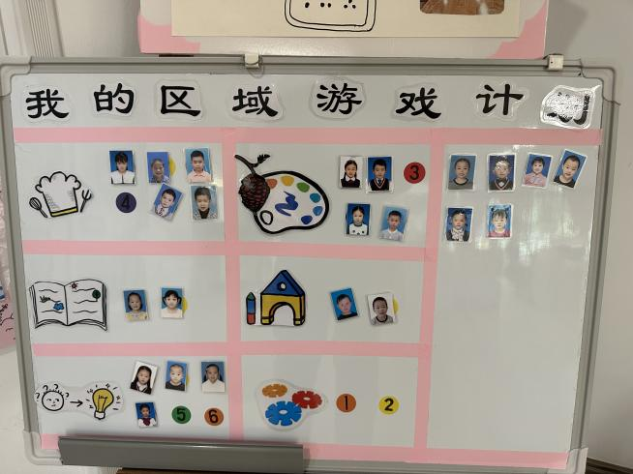 | 角色区；5人  图书角：2人  科学区：4人  美工区：4人  地面建构区：2人
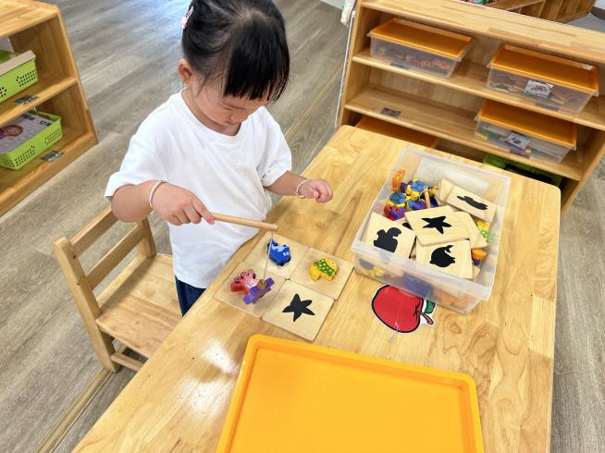 | 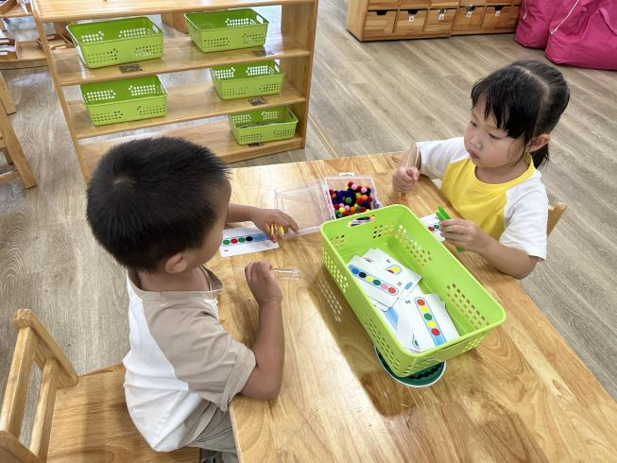
科学区
余思纯在玩动物擂台赛；刘一航、陈佳奕在玩试管毛球。

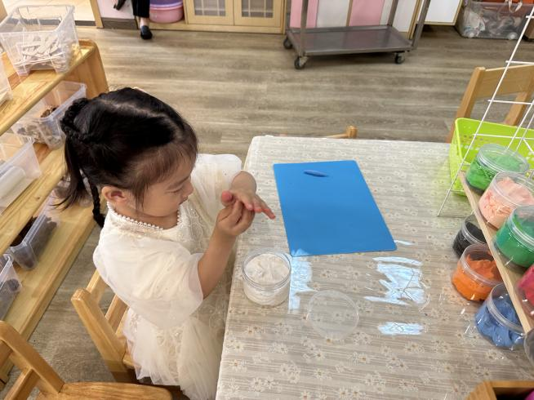 | 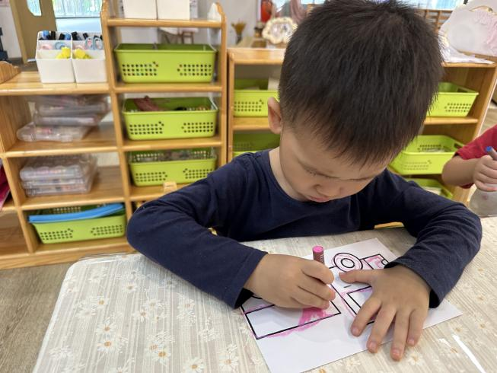
美工区：
曹钰欣在搓面条；万靖炘在给卡车涂颜色。

※集体活动篇
数学：认识形状标记
这是一节图形认知类的数学活动。形状标记有多种，小班阶段幼儿主要需要认识的形状标记主要有圆标记、正方形标记和三角形标记。所谓形状标记，是用来表示某一物体的形状特征。它无颜色之分，即不同颜色的同种形状都可以用同一形状标记来表示。本次活动主要引导幼儿认识形状标记，并能将不同颜色的图形与之相对应的形状标记进行匹配。

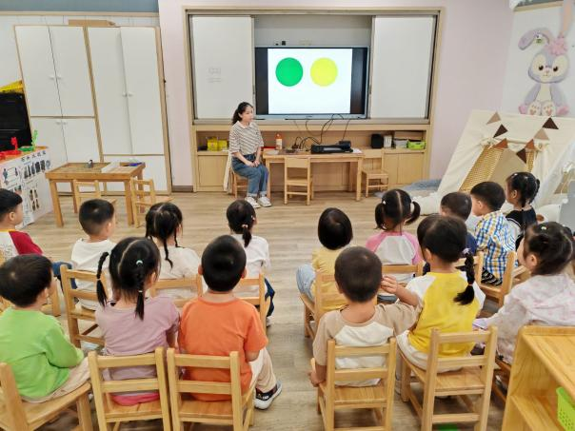 | 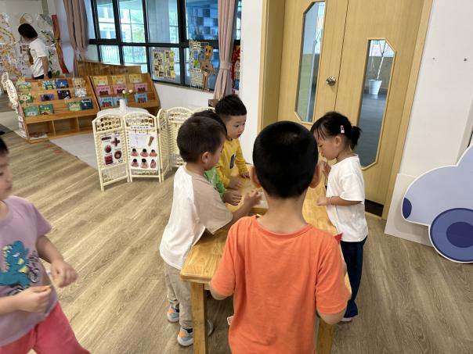
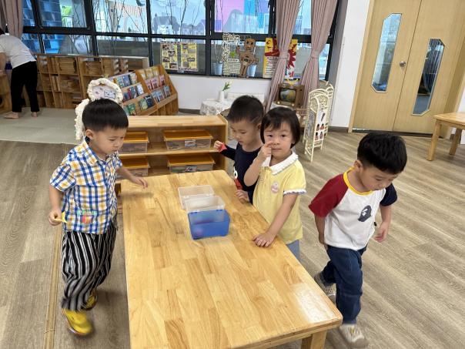 | 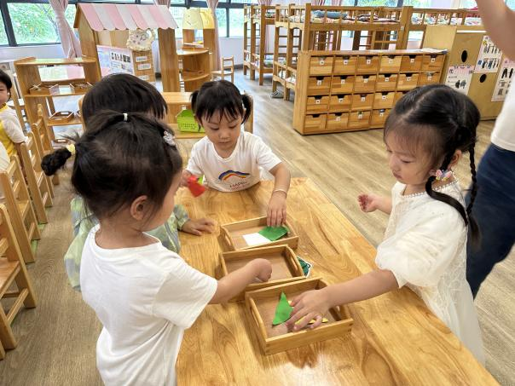

※户外活动篇
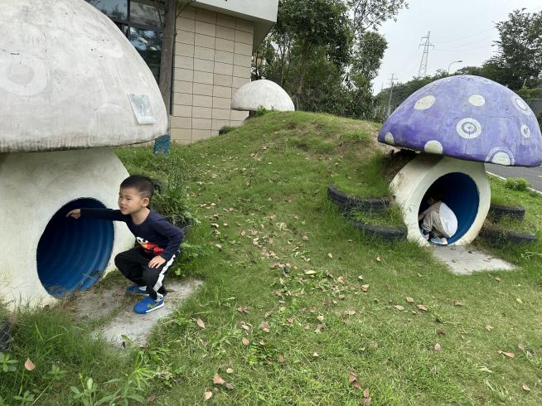 | 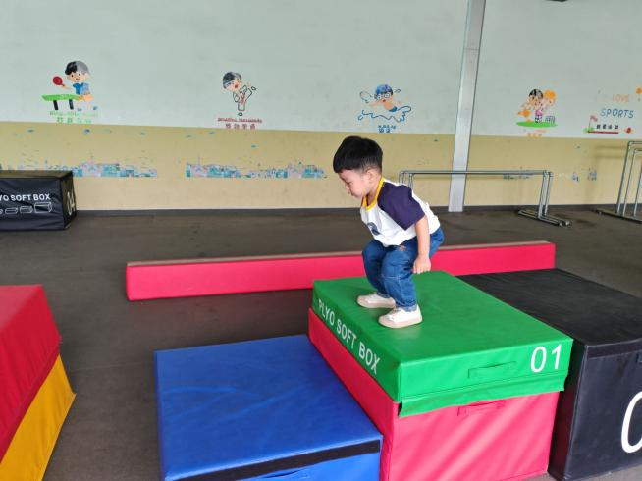
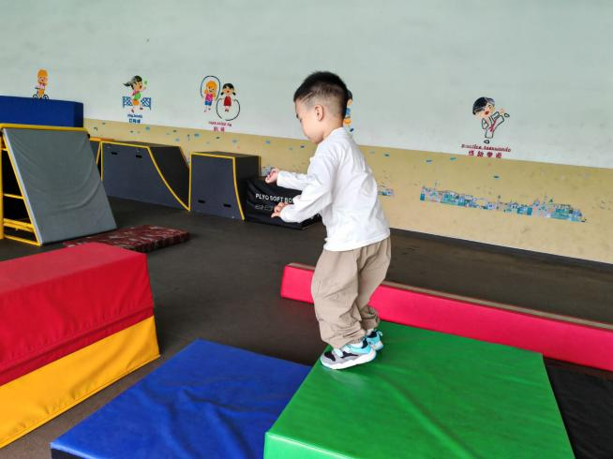 | 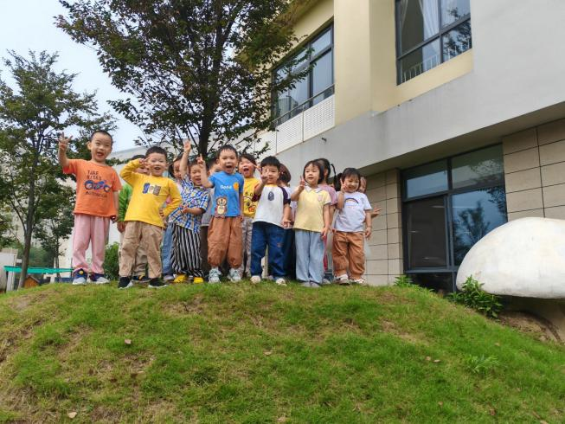

※温馨提示
今天延时班和孩子们阅读了绘本《好饿的毛毛虫》，家长们可以引导小朋友做小老师，来给你们讲一讲毛毛虫吃了什么？长大以后变成了什么？和孩子互动一下哦！

